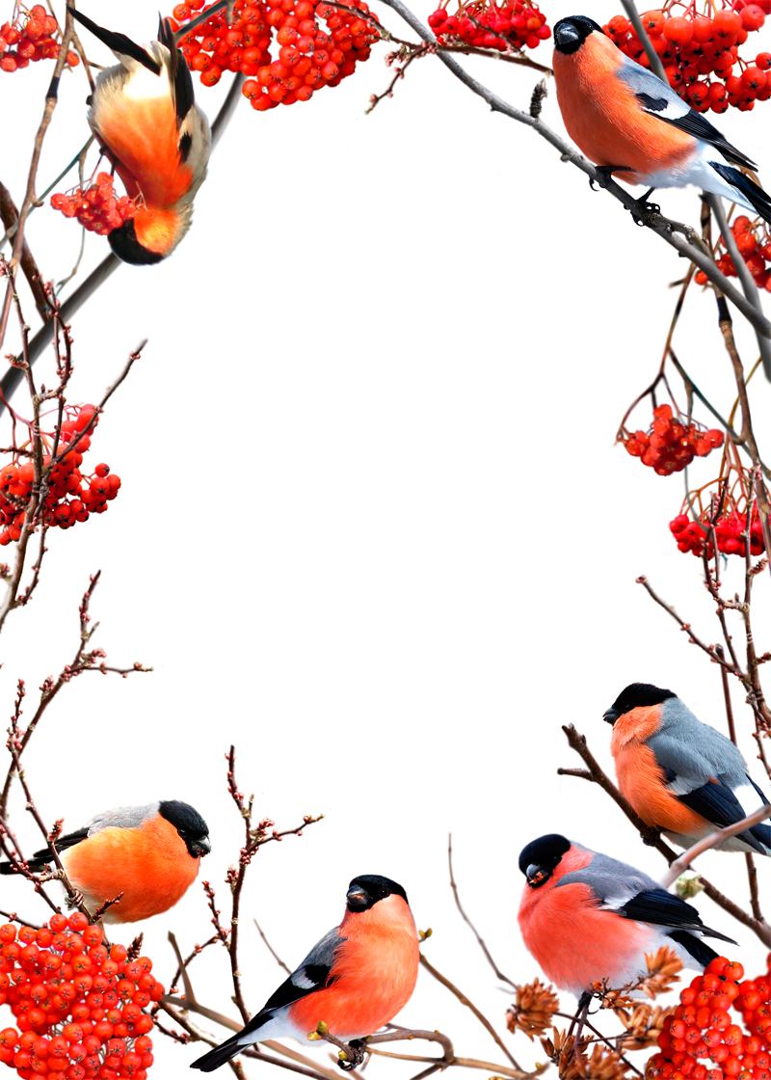

«К нам опять пришла весна»

1. Хорошо, хорошо солнышко проснулось
Хорошо, хорошо деткам улыбнулось.

Припев:
Ля-ля-ля, ля-ля-ля к нам опять пришла весна
Ножкой топ, ножкой топ и в ладошки хлоп – хлоп – хлоп.

2. Хорошо, хорошо птички прилетели
Хорошо, хорошо песенки запели.

Припев:
Ля-ля-ля, ля-ля-ля к нам опять пришла весна
Ножкой топ, ножкой топ и в ладошки хлоп – хлоп – хлоп.

